Доклад

Модели с урнами

Артамонов Тимофей Евгеньевич

Содержание

# 1 Цель работы

Исследовать модели с урнами и рассмотреть области их применения.

# 2 Задачи

* Рассмотреть базовую модель с урнами
* Исследовать разновидности моделей с урнами
* Рассмотреть область их применения

# 3 Определение

В теории вероятности и статистике задача об урне — это идеализированный мысленный эксперимент, в котором некоторые объекты, представляющие реальный интерес, представлены в виде цветных шариков в урне. Кто-то делает вид, что вынимает из урны один или несколько шаров; цель — определить вероятность того, что вынутые шары или же шар того или иного цвета.

Модель урны — это либо набор вероятностей, описывающих события в задаче с урной, либо распределение вероятностей или семейство таких распределений случайных величин, связанных с задачами с урной.

# 4 Разновидности

## 4.1 Базовая модель (Модель без возвращения)

В этой базовой модели урны в теории вероятностей урна содержит n белых и m черных шаров, хорошо перемешанных друг с другом. Из урны случайным образом вынимают один шар и наблюдают за его цветом. Процесс выбора повторяется. Вероятность успеха меняется после каждого процесса выбора, поскольку каждый раз общее количество шаров в урне уменьшается. Такую модель называют извлечением без замены. Такая модель будет зависеть от истории.

Для модели без возвращения вероятность вытянуть $k$ шаров, из урны с $m$ черными и $n$ белыми шарами, из которых $l$ черных шаров можно выразить следующей формулой:

$$P\left(k\right)=\frac{\left({m \atop l}\right)\left({n \atop k−l}\right)}{\left({m+n \atop k}\right)}​$$

Где: $P\left(k\right)$- вероятность вытянуть l черных шаров $\left({n \atop k}\right)=\frac{k!}{n!\left(n−k\right)!}$- количество способов выбрать k элементов из n элементов (сочетание)

- количество способов выбрать k элементов из n элементов (сочетание) $m$- количество черных шаров в урне $n$- количество белых шаров в урне $k$- количество шаров, которое вытаскивают $l$- количество черных шаров, которое необходимо вытащить

## 4.2 Модель Бернулли

Модель Бернулли описывает случайный эксперимент с двумя возможными исходами: успехом и неудачей. Обозначим вероятность успеха как $p$ и вероятность неудачи как $q$. При этом должно выполняться условие $p+q=1$. Успех и неудача в случае с урнами это вынутый шар черного или белог цвета. В данной модели, после того, как шар достают, его возвращают обратно в урну, т.к. эксперимент Бернулли - независимый эксперимент. Таким образом независимо от количества испытаний, эксперимент не меняется, т.е. вероятность не зависит от истории.

Формула для расчёта вероятности того, что из урны с $m$ черными шарами и $n$ белыми шарами будет вытянуто $k$ шаров, из котрых $l$- черные для данной модели выглядит следующим образом:

$$P\left(l\right)=\left({k \atop l}\right)*p^{l}*{\left(1−p\right)}^{k−l}$$

Где: $P\left(l\right)$- вероятность того, что будет вытянуто l черных шаров $p$- вероятность вытащить черный шар

## 4.3 Модель Поля

В статистике модель урны Поля, названная в честь Джорджа Поля, представляет собой модель, в которой после того, как шар достается, он возвращается в урну, и ещё добавляется шар такого же цвета. Этот процесс повторяется. Можно заметить, что если, например, белых шаров больше чем чёрных, то с большей вероятностью будет добавлен белый шар. То есть эта урна зависит от истории и сходится.

Эта модель выборке без замены: каждый раз, когда наблюдается определенное значение, вероятность его повторного наблюдения снижается, тогда как в модели урны Пойа наблюдаемое значение с большей вероятностью будет наблюдаться снова. В модели урны Пойя последовательные акты измерения с течением времени оказывают все меньше и меньше влияния на будущие измерения, тогда как при отборе проб без замены верно обратное: после определенного количества измерений определенного значения это значение больше никогда не появится. [1]

Даже если мы смоделируем ситуацию, где в урне находится одинаковое количество шаров черного и белого цвета, в итоге, в результате эффекта снежного кома, количество шаров одного цвета будет сильно больше шаров другого цвета. Допустим, вы начинаете с равным количеством шаров (5 белых, 5 черных). Если после первого испытания будет выбран белый шар, в урне окажется 6 белых и 5 черных шаров. Это автоматически создает неравенство, при котором в следующем испытании с большей вероятностью будет выбран белый шар, нежели черный. Шансы теперь составляют 6/11, что будет выбран белый шар, и 5/11, что вы выберете черный. Этот фактор и может стать снежным комом. [2]

График изменения количества шаров в урне Поля при m = 5, n = 5. (рис. [1])

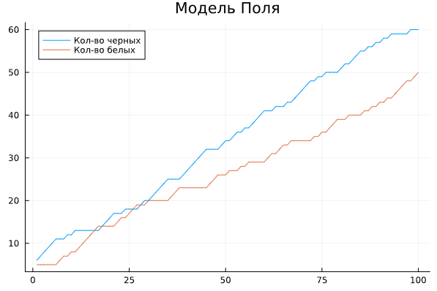

Figure 1: График урны Поля

## 4.4 Модель баланса

Модель баланса или же модель плохой выборной компании - модель которую изучал Фридман, и ее можно рассматривать как моделирование пропагандистской кампании, в которой кандидаты настолько плохи, что люди, которые их слушают, решают голосовать за противоположного кандидата. Данная урна, в отличие от урны Поля, стремится сохранить баланс черных и белых шаров. [3] В данной модели после выемки шара в урну кладётся шар противоположного цвета. Модель сходится к равновесию.

График изменения количества шаров в урне Фридмана при m = 10, n = 5. Среднее значение 7.5, поэтому количество черных и белых шаров колеблется возле этого значения. (рис. [2])

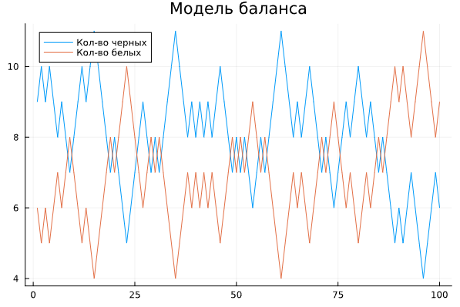

Figure 2: График урны Фридмана

# 5 Области применения

## 5.1 Теория вероятности

Модели с урнами - это мощный инструмент в теории вероятностей, используемый для моделирования случайных событий. Каждая из упомянутых моделей используется в теории вероятностей для анализа случайных процессов и событий а так же вероятностных распределений из многих областей нашей жизни и помогает решать реальные задачи.

## 5.2 Генетика

В генетике модели с урнами могут быть использованы для описания процессов мутации и передачи генов. Например, урна с генами различных аллелей может быть использована для моделирования генетического разнообразия в популяции. Модель урны схожая с моделью Поля используется для моделирования генетического дрейфа в теоретической популяционной генетике. [4]

## 5.3 Экономика

В экономике модели с урнами могут быть применены для анализа случайных процессов в экономике, таких как изменения цен, вариации спроса и предложения, а также для моделирования рисков и случайных событий в финансовых рынках.

## 5.4 Обучающие процессы

Эти модели являются продолжением процесса Поля. Один из вариантов, так называемая стохастическая модель обучения с двумя вариантами ответов, предложенная Одли и Джонкхиром (1956). Мы рассматриваем последовательность испытаний, в каждом из которых испытуемый должен отреагировать одним из двух возможных способов. Один ответ “вознаграждается” — положительная оценка — каждый раз, когда он совершается. Другой “наказаывается” — негативная оценка. Таким образом, (i + 1)-й ответ субъекта, скорее всего, будет зависеть от каждого из первых i ответов. Используя эту модель, Одли и Джонкхир получили условное распределение вероятности успеха в (n + 1)-м испытании, учитывая результаты предыдущих n испытаний.

## 5.5 Биология

Capture-recapture дано целому классу методов, используемых для оценки размеров естественных популяций. Многие из них происходят из работ Шнабеля(1938) и Чапмана(1952), в которых обсуждается оценка численности рыбы f в озере. Предложенный метод состоял в разделении рыбы на меченую и немеченую.[5]

# 6 Выводы

В работе были исследованы разновидности моделей с урнами, а так же было рассмотренно их применение в различных областях. Таким образом, хотя модель с урнами - это и простой мысленный эксперимент, различные её виды внесли вклад в развитие многих областей нашей жизни и используются и по сей день.

# Список литературы

1. Polya urn porblem [Электронный ресурс]. Free Software Foundation, 2024. URL: <https://en.wikipedia.org/wiki/Urn_problem>.

2. Polya urn. Definiton, examples. [Электронный ресурс]. 2024. URL: <https://www.statisticshowto.com/polya-urn/>.

3. Flajolet P., Dumas P., Puyhaubert V. [Some exactly solvable models of urn process theory](https://specfun.inria.fr/dumas/Publications/FlDuPu06.pdf). DMTCS, 2006. 118 с.

4. Polya urn. Definiton, examples. [Электронный ресурс]. Free Software Foundation, 2024. URL: <https://en.wikipedia.org/wiki/P%C3%B3lya_urn_model>.

5. Johnson N.L., Kotz S. [Urn Models And Their Applications](http://lib.ysu.am/disciplines_bk/a20c42c5303aa8e35ff416718a1c7e55.pdf). John Wiley & Sons, Inc., 1977. 402 с.